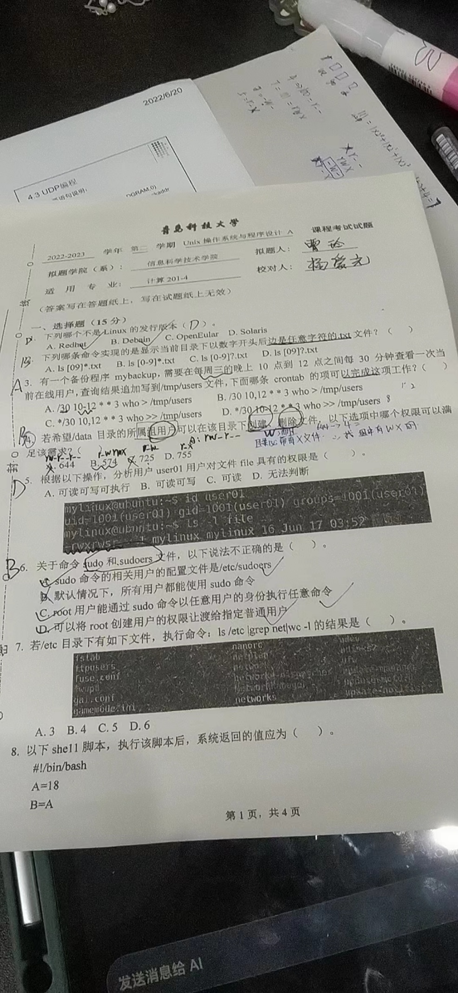

T5:还需要知道该文件的 **所有者 UID** 和 **所属组 GID**；

T6:只有在/etc/sudoers中的用户才能使用sudo

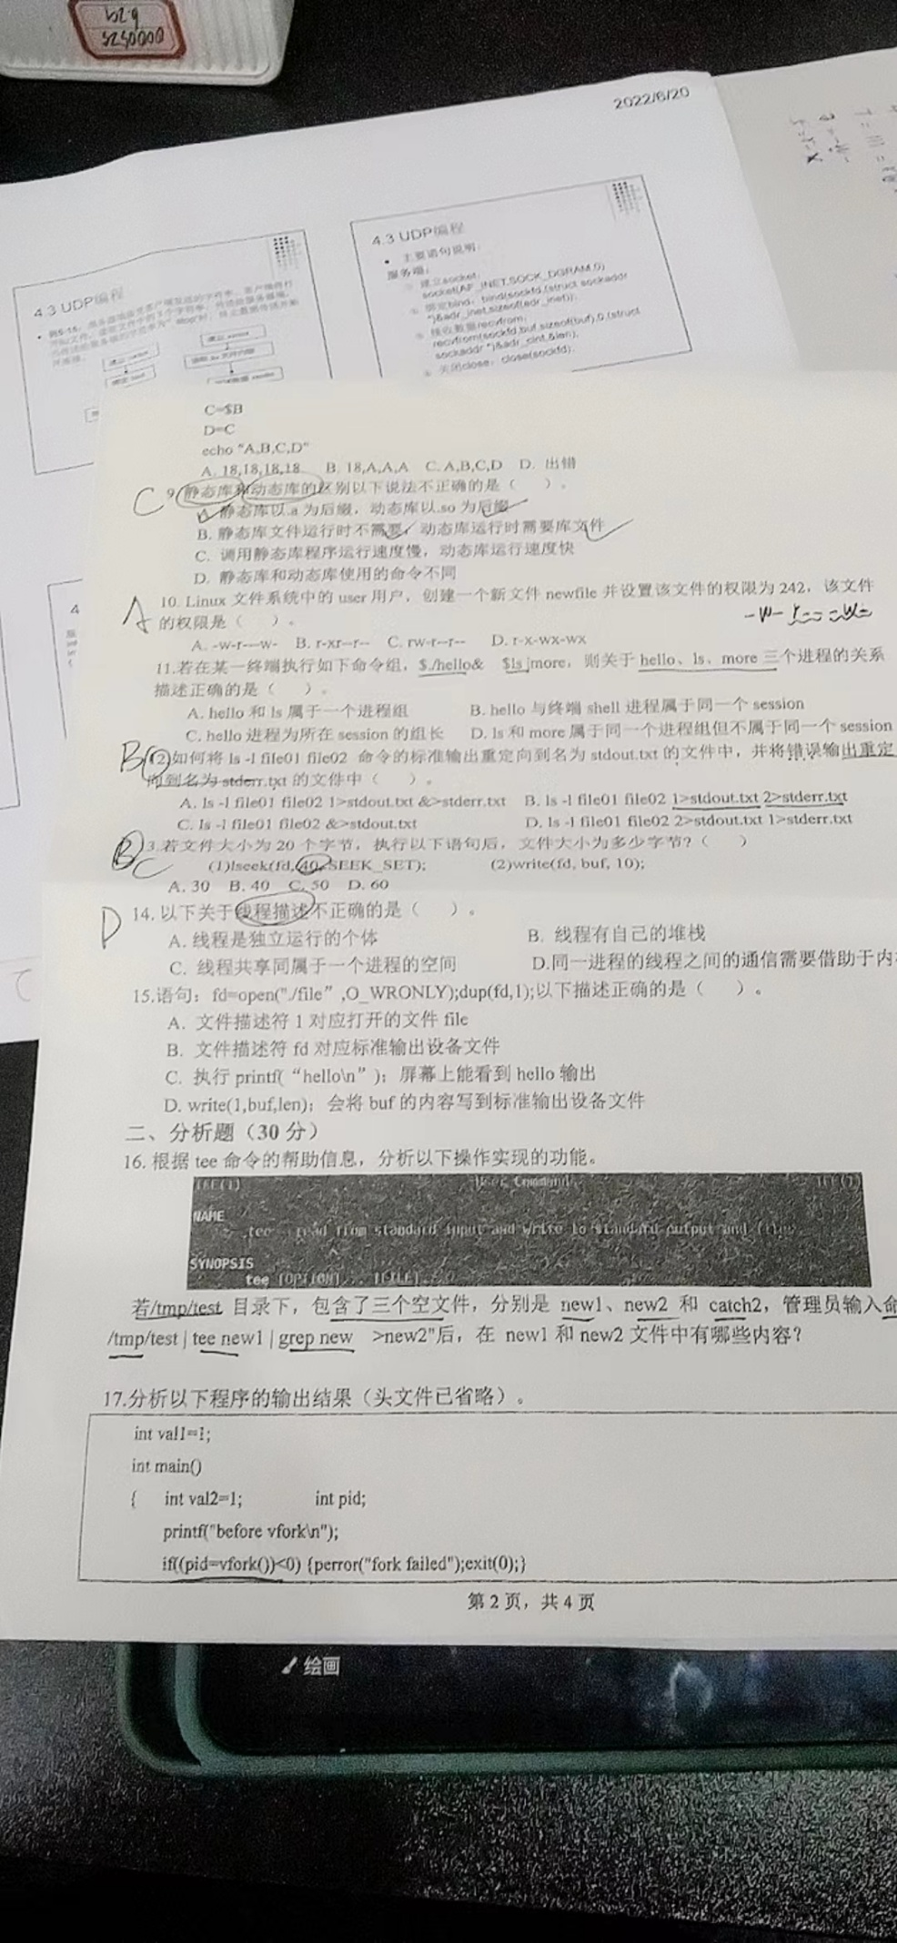

T15: dup2(old, new), dup(df, 1), 相当于把 1 指向了 file

线程之间共享进程内存空间，可以直接读写共享变量，通信更轻量，不需要进程间通信（IPC）机制。

